Электротехническая экспертиза

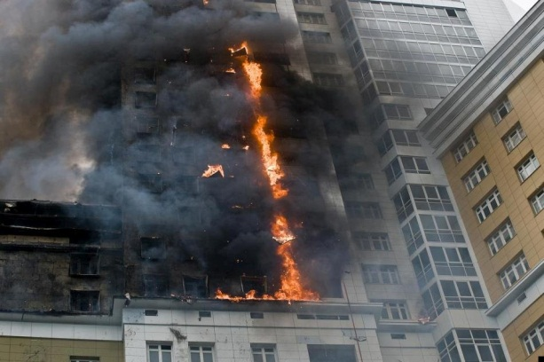
- Правильно ли, согласно правилу устройства установок было выполнено электрооборудование объекта:
- электропроводка
- электрические провода
- осветительная аппаратура
- электрозащита?
- Правильно ли эксплуатировались электроустановки объекта?
- Имеются ли на представленных, на экспертизу предметах следы короткого замыкания?
- Что являлось причиной короткого замыкания, и каковы его последствия:
- срабатывание защиты
- воспламенение изоляции
- обильное искровыделение и т.д.?
- Время короткого замыкания:
- до пожара
- после его возникновения?

